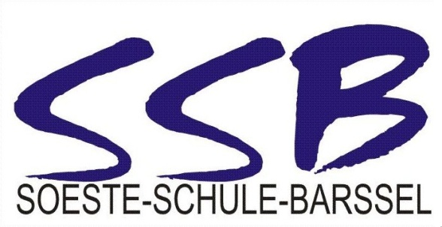
Hafenstraße 1 26676 Barßel

Förderschule mit den Schwerpunkten
- Lernen (LE)
- Emotionale und soziale Entwicklung (ESE)

Tel.: | 04499 | 923036
Fax: | 04499 | 923038
E-mail: | soeste-schule-barssel@t-online.de
Internet: | www.soeste-schule-barssel.de

FB 3

Einleitung des Verfahrens zur Feststellung eines Bedarfs an sonderpädagogischer Unterstützung

Sehr geehrte Frau ,
sehr geehrter Herr ,

entsprechenden Text auswählen und Nichtzutreffendes löschen:
aus der bisherigen Entwicklung Ihres Kindes haben sich Hinweise für einen Bedarf an sonderpädagogischer Unterstützung ergeben.
oder
aufgrund des bevorstehenden Wechsels des Schulbereichs oder der Schulform ist zu prüfen, ob weiterhin ein Bedarf an sonderpädagogischer Unterstützung für Ihr Kind vorliegt.
oder
es liegen Hinweise vor, dass für Ihr Kind ein Bedarf an sonderpädagogischer Unterstützung nicht mehr vorliegt.

Daher habe ich für Ihr Kind das Verfahren zur Feststellung eines Bedarfs an sonderpädagogischer Unterstützung eingeleitet.

Ausführliche Informationen über das Verfahren entnehmen Sie bitte dem beigefügten Informationsblatt.

Für Rückfragen stehe ich gern zur Verfügung.

Mit freundlichen Grüßen

____________________________
^{(Schulleiterin/Schulleiter)}

entsprechenden Text auswählen und Nichtzutreffendes löschen:

Anlage: Informationen für die Erziehungsberechtigten über das Verfahren zur Feststellung eines Bedarfs an sonderpädagogischer Unterstützung
oder

Anlage: Informationen für die Erziehungsberechtigten über das Verfahren zur Aufhebung eines Bedarfs an sonderpädagogischer Unterstützung

Durchschrift:
Akte zum Verfahren zur Feststellung eines Bedarfs an sonderpädagogischer Unterstützung

